Fraunhofer: Intelligente Produktionssteuerung für die Fabrik 4.0

Stadt, Land, Netz — Das Fraunhofer IGD ist ein „Ausgezeichneter Ort 2015“ im Land der Ideen. Sein Konzept verbindet Realität und Visual Computing für die Industrie 4.0.

(Rostock/Darmstadt/Graz) „Industrie 4.0“ nennt man die vierte industrielle Revolution. In dieser kommen vor allen aus dem Internet bekannte Kommunikationstechnologien in der Fabrik zum Einsatz. Die Produktionsstätten erhalten dadurch eine gewisse Intelligenz, um auch bei Kleinserien oder Einzelstücken hocheffizient zu arbeiten. Mit ihrem Konzept der Cyber-physischen-Äquivalenz erstellen Fraunhofer-Forscher eine visuelle Darstellung der Produktion in Echtzeit und machen diese somit für den Menschen leichter verständlich und kontrollierbar. „Wir ermöglichen so im Vorfeld die Produktion besser zu planen und Störungen oder Engstellen leichter zu erkennen“, erklärt Professor Bodo Urban, einer der Standortleiter des Fraunhofer IGD in Rostock. „Die Produktion wird flexibler und die Wahrscheinlichkeit von Produktionsausfällen verringert.“

Mit diesem Ansatz sind die Fraunhofer-Forscher nun Preisträger im bundesweiten Wettbewerb „Ausgezeichnete Orte im Land der Ideen“ 2015. Zum Thema „Stadt, Land, Netz! Innovationen für eine digitale Welt“ lieferten sie nach Ansicht von Expertenjury und Fachbeirat des Wettbewerbs eine Antwort auf die Frage, wie Fertigungsprozesse der Industrie 4.0 effizienter gesteuert werden können. „Wir freuen uns sehr wieder ein „Ausgezeichneter Ort im Land der Ideen“ zu sein“, sagt Professor Uwe Freiherr von Lukas, der zusammen mit Urban den Standort Rostock leitet. „Eine solche Auszeichnung ist Bestätigung und Ansporn für die Kreativität unserer Mitarbeiter.“

Die Initiative „Deutschland – Land der Ideen“ und die Deutsche Bank zeichnen im Rahmen des Wettbewerbs gemeinsam Ideen und Projekte aus, die einen positiven Beitrag zur Gestaltung einer vernetzten Welt leisten und Antworten auf die Herausforderungen des digitalen Wandels geben. Kurt Linden, Leiter des Öffentlichen Sektors der Deutschen Bank Ostsee / Lübeck, überreichte die Auszeichnung als „Ausgezeichneter Ort“ und betonte: „Mit seiner Arbeit lässt uns das Fraunhofer IGD einen Blick in die Zukunft moderner Produktionsprozesse werfen und uns erahnen, wie tiefgreifend die Digitalisierung Produktion und Industrie verändert. Das sind – abseits schillernder Technologiestandorte – die wirklichen Leuchttürme des digitalen Wandels – weil sie an den Bedürfnissen von Unternehmen und Kunden ansetzen.“

Weitere Informationen finden Sie unter:

http://igd-r.de/Land-der-Ideen-2015

Cyber-physische Äquivalenz (Video):

https://www.youtube.com/watch?v=fwUDg-qSTdE

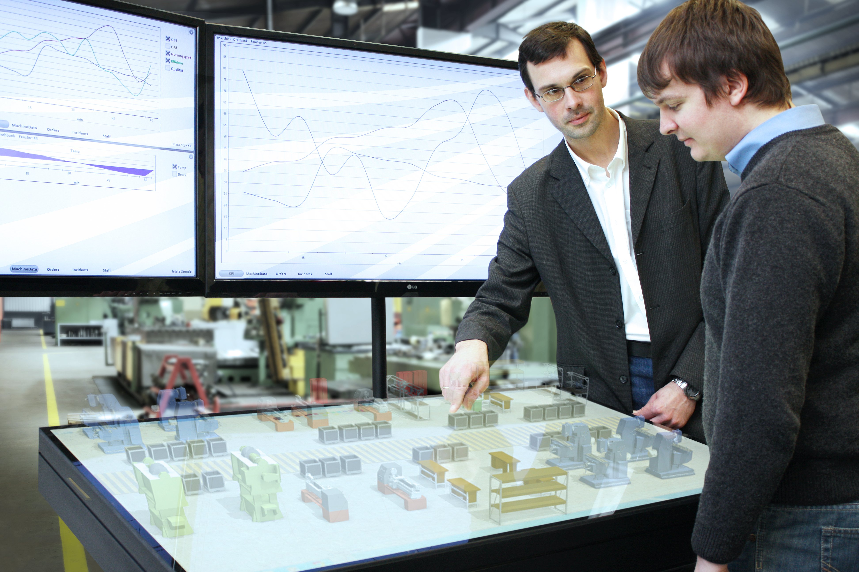

Bild: So wird zukünftig eine Produktion digital geplant und begleitet. Die Cyber-physische Äquivalenz vereint digitale und reale Produktion. Änderungen in der realen Fertigung werden in Echtzeit auch in der digital geplanten Produktion vermerkt. Dies erfolgt wechselseitig.
(Nutzungsrechte: Fraunhofer IGD)
Institutsprofil

Das Fraunhofer IGD ist die weltweit führende Einrichtung für angewandte Forschung im Visual Computing. Visual Computing ist bild- und modellbasierte Informatik und umfasst unter anderem Graphische Datenverarbeitung, Computer Vision sowie Virtuelle und Erweiterte Realität.

Vereinfacht ausgedrückt, machen die Fraunhofer-Forscher in Darmstadt, Rostock, Graz und Singapur aus Informationen Bilder und holen aus Bildern Informationen. In Zusammenarbeit mit seinen Partnern entstehen technische Lösungen und marktrelevante Produkte.

Prototypen und Komplettlösungen werden nach kundenspezifischen Anforderungen entwickelt. Das Fraunhofer IGD stellt dabei den Menschen als Benutzer in den Mittelpunkt und hilft ihm mit technischen Lösungen, das Arbeiten mit dem Computer zu erleichtern und effizienter zu gestalten.

Durch seine zahlreichen Innovationen hebt das Fraunhofer IGD die Interaktion zwischen Mensch und Maschine auf eine neue Ebene. Der Mensch kann so mithilfe des Computers und der Entwicklungen des Visual Computing ergebnisorientierter und effektiver arbeiten. Das Fraunhofer IGD beschäftigt über 200 Mitarbeiter. Der Etat beträgt rund 19 Millionen Euro.
Dieses Feld, sowie die Tabelle auf der letzten Seite nicht löschen!

